**Лексическая тема «Перелетные птицы»**

**для детей старшей, подготовительной группы**

**Рассмотрите вместе с ребенком** **картинки. Познакомьте  его с названиями перелетных птиц. Объясните, почему этих птиц называют перелетными.**

**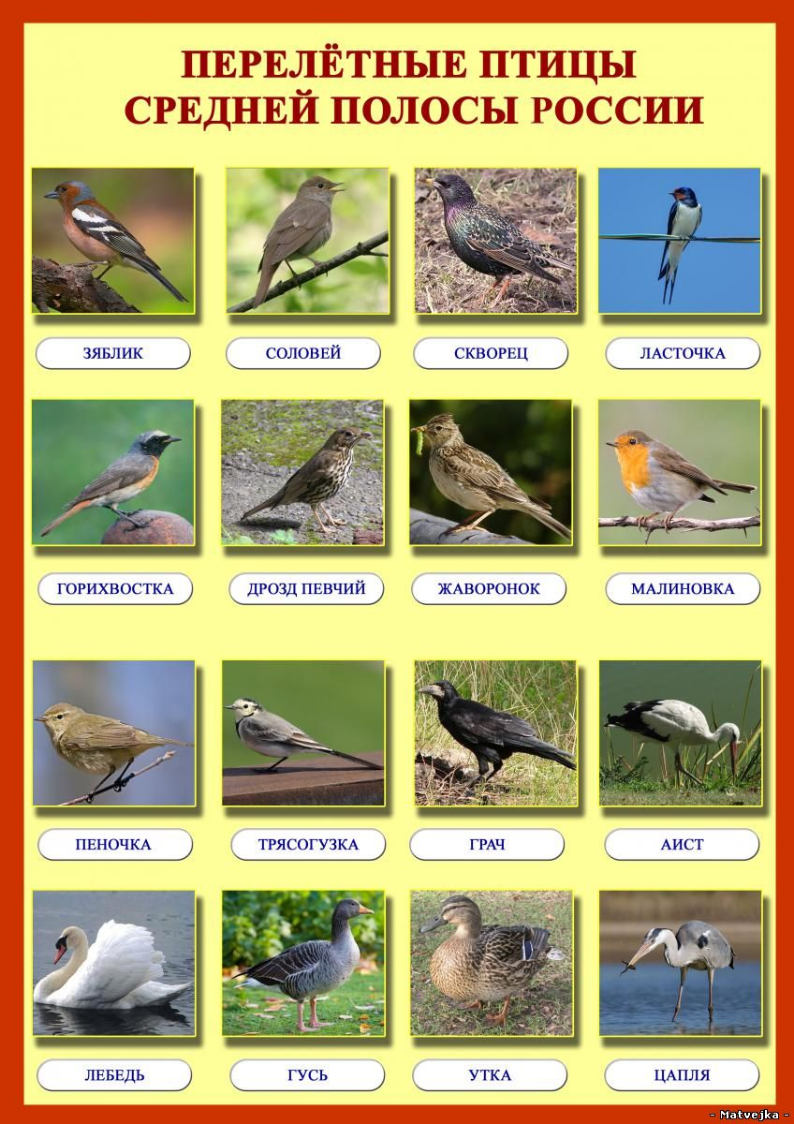**

**Дети изучают и повторяют.**

**Существительные (предметы):** птица, грач, кукушка, соловей, ласточка, журавль, утка, аист, гусь (дикий), дрозд, лебедь, скворец; кормушка; стая, косяк, лес, гнездо, дерево, юг, корм, насекомые, червячки, гусеницы, ягоды; скворечник, птенцы; крылья, клюв, лапы, коготки, хвост, перья, пух…

**Прилагательные (признаки):** дикие, насекомоядные, перелетные, быстрые, проворные, голосистые, трудолюбивые, веселые, дружные, звонкие, заботливые; журавлиный, утиный, гусиный (косяк), лебединая (песня)…

**Глаголы (действия):** высиживать, вылупляться, кормить, учить, летать, улетать, перелетать, возвращаться, вить, выводить, клевать, щебетать, куковать, курлыкать, каркать, заливаться, щелкать, шипеть…

**Рекомендации:**

1.Дети подбирают признаки (не менее трех признаков): ласточка – проворная, быстрокрылая, заботливая, белогрудая, забавная…

2.Подбирают действия (не менее трех действий): ласточка – летает, щебечет, строит гнездо, выводит птенцов, заботится, добывает корм…

3.Образуют признак (от предметов):

лебедь – лебединая

соловей — …

журавль — …

утка — …

птица — ….

4.Называют птенцов:

грач – грачонок

утка — …

кукушка — …

5.Один – много (множественное число):

лебедь – лебеди

птица — …

грач — …

скворечник — …

журавль — …

соловей — …

перо – …

аист — …

клюв — …

6.Есть – нет (родительный падеж):

лебедь – нет лебедя

птица — …

грач — …

скворечник — …

журавль — …

соловей — …

перо – …

аист — …

клюв — …

7.Нарисовать или вырезать изображения перелетных птиц и назвать их части: голова, туловище, хвост, крылья, клюв, перья, лапки, когти.

8.Отгадать и выучить загадки:

|  |  |
| --- | --- |
| Я проворна, легкокрыла,  Хвост раздвоен, словно вилы.  Если я летаю низко,  Значит, дождик где-то близко.  *(Ласточка)* | C:\Users\Иван\Desktop\hello_html_71478de9.jpg |
| На шесте дворец,  Во дворце певец,  А зовут его … *(Скворец)* | C:\Users\Иван\Desktop\skvorec-kartinki-dlya-detey-10.jpg |

9.Пальчиковая гимнастика «**Скворечник»**

Скворец в скворечнике живет - *Пальцы обеих рук касаются друг друга, кисти параллельно.*

И песню звонкую поет. - *Пальцы сжаты в кулак, а большой и указательный пальцы вытянуты, соединяются и рассоединяются.*

Птицы прилетают.

С наступлением весны,

Птицы прилетают.

*Пальцы обеих рук расставляем, большие пальцы соединяем, остальными машем, как крыльями.*

Возвращаются скворцы,

Работяги и певцы. - *Пальцы рук сжимаем в кулаки и разжимаем.*

А грачи у лужицы - *Ладони соединяем вместе чашечкой.*

Шумной стайкой кружатся. - *Круговые движения кулачками рук.*

Журавли летят торопятся, - *Пальцы обеих рук расставляем, большие пальцы соединяем, остальными машем, как крыльями.*

А малиновка и дрозд,

Занялись устройством гнезд. - *Пальцы рук соединяем в замок, ладони открыты.*

10.Стихотворение с использованием мнемотаблицы. Мнемотаблицы служат дидактическим материалом в работе по развитию связной речи детей, для обогащения словарного запаса, при обучении составлению рассказов, пересказов, отгадывание загадок, заучивании стихов.

